Załącznik Nr 1a
1. Przedmiot zamówienia

Przedmiotem zamówienia jest dostawa jednego fabrycznie nowego samochodu dostawczego typu furgon do obsługi Pogotowia Technicznego.

Samochód powinien spełniać następujące wymagania:

- Fabrycznie nowy, model aktualnie wytwarzany. tak/nie
- Spełniający wymagania techniczne określone przez obowiązujące w Polsce przepisy dla pojazdów poruszających się po drogach publicznych, w tym warunki techniczne wynikające z ustawy z dnia 20 czerwca 1997 r. Prawo o ruchu drogowym (tekst jednolity Dz.U. z 2020 r., poz. 110 z późn.zm.) oraz Rozporządzeń wykonawczych do tej Ustawy. tak/nie
- Posiadający homologację, wystawioną zgodnie z Rozdziałem 1A – Homologacja - Ustawy – Prawo o ruchu drogowym. tak/nie
- Spełniający obecnie obowiązujące wymogi w zakresie emisji spalin. tak/nie
- Nieużywany, technicznie sprawny. tak/nie

2. Opis przedmiotu zamówienia

- Samochód dostawczy typu furgon, posiadający następujące parametry:

- nadwozie 3 osobowe, bez szyb w przestrzeni ładunkowej, ze ścianą grodziową między kabiną pasażerską a przestrzenią ładunkową, tak/nie
- silnik Turbo Diesel, tak/nie
- pojemność skokowa nie mniej niż 2000 cm³, tak/nie (ile?) ……………….
- moc silnika nie mniejsza niż 150 KM, tak/nie (ile?) ……………….
- norma emisji spalin nie mniej niż EURO 6, tak/nie (ile?) ……………….
- średnie zużycie paliwa w ruchu miejskim nie większe niż 10l/100km, tak/nie (ile?) ……………….
- pojemność zbiornika paliwa minimum 80 litrów, tak/nie (ile?) ……………….
- skrzynia biegów minimum 6 – cio biegowa, tak/nie (ile?) ……………….
- wspomaganie układu kierowniczego, tak/nie
- kierownica regulowana na wysokość, tak/nie
- system hamowania ABS ze wspomaganiem EBV + MSR, tak/nie
- system stabilizacji toru jazdy, tak/nie
- hamulce przednie i tylne tarczowe, tak/nie
- immobiliser, tak/nie
- centralny zamek na wszystkie drzwi, tak/nie
- komputer pokładowy, tak/nie
- światła do jazdy dziennej ledowe lub halogenowe, tak/nie
- podgrzewana przednia szyba, tak/nie
- światła przeciwmgielne z przodu pojazdu, tak/nie
- pasy bezpieczeństwa z regulacją wysokości, tak/nie
- kontrolka z sygnalizatorem niezapiętych pasów, tak/nie
- poduszki powietrzne kierowcy i pasażera, tak/nie
- szyby i lusterka boczne sterowane elektrycznie, tak/nie
- lusterka zewnętrzne podgrzewane elektrycznie, tak/nie
- lusterka zewnętrzne składane elektrycznie, tak/nie
- zagłówki regulowane na wysokość, tak/nie
- światło tylne przeciwmgielne oraz światło cofania, tak/nie
- trzecie światło stop, tak/nie
- czujniki parkowania z przodu i z tyłu pojazdu, tak/nie
- drzwi boczne odsuwane z prawej strony, po stronie pasażera, tak/nie
- drzwi tylne dwuskrzydłowe, kąt otwarcia 260 stopni, tak/nie
- wzmocnienia w drzwiach, tak/nie
- materiałowa tapicerka siedzeń, tak/nie
- boczne listwy ozdobne, tak/nie
- schowki w przednich drzwiach, tak/nie
- półka w kabinie nad szybą czołową, tak/nie
- klimatyzacja automatyczna lub półautomatyczna, tak/nie
- fabryczny radioodtwarzacz z USB wraz z głośnikami + sterowanie z kierownicy, tak/nie
- zestaw głośnomówiący do telefonu (Bluetooth), tak/nie
- licznik kilometrów dziennych, tak/nie
- radiotelefon TETRA SEPURA 3900 ze zdejmowanym panelem, tak/nie
- lokalizator GPS, kompatybilny z systemem MUNICOM, tak/nie
- CB radio ze stabilnie zamocowaną anteną, tak/nie
- obrotomierz, tak/nie
- komplet kół z oponami letnimi, tak/nie
- komplet kół z oponami zimowymi, tak/nie
- koło zapasowe pełnowymiarowe, tak/nie
- wykładzina gumowa lub PCV w kabinie kierowcy i pasażerów, tak/nie
- gumowe dywaniki w kabinie kierowcy, tak/nie
- wykładzina z antypoślizgowej gumy olejoodpornej w przestrzeni ładunkowej, tak/nie
- osłony przeciwsłoneczne kierowcy i pasażera, tak/nie
- filtr kabinowy, tak/nie
- gniazdo zapalniczki, tak/nie
- lakier pomarańczowy ostrzegawczy RAL 2011 lub oklejanie na kolor RAL 2011, tak/nie
- długość przestrzeni ładunkowej minimum 3500 mm, tak/nie
- szerokość przestrzeni ładunkowej minimum 1700 mm, tak/nie
- wysokość przestrzeni ładunkowej minimum 1900 mm, tak/nie
- rozstaw osi minimum 3700 mm, tak/nie
- szerokość zewnętrzna pojazdu z lusterkami minimum 2350 mm, tak/nie
- hak do holowania przyczepy, tak/nie
- oświetlenie ostrzegawcze barwy pomarańczowej stroboskopowe z przodu i z tyłu pojazdu,
tak/nie
- belka świetlna barwy pomarańczowej na dachu z przodu pojazdu z napisem POGOTOWIE TECHNICZNE, tak/nie
- przetwornica napięcia z 12V na 230V 2,5kW z gniazdkiem umieszczonym przy bocznych drzwiach odsuwanych, tak/nie
- dodatkowe oświetlenie LED przestrzeni ładunkowej z włącznikiem, tak/nie

- system mocowania pasów transportowych na ścianie po stronie drzwi przesuwnych, tak/nie
- system mocowania pasów transportowych na podłodze przestrzeni ładunkowej, tak/nie

- regał z minimum pięcioma zamykanymi półkami o wymiarach minimum 1200 mm długości x 400 mm głębokości x 1600 mm wysokości, umieszczony na lewej ścianie przestrzeni ładunkowej, przy grodzi, tak/nie
- szafka na narzędzia z minimum czterema zamykanymi szufladami o wymiarach minimalnych szerokości 500 mm x wysokości 1000 mm x głębokości 400 mm umieszczona przy regale na lewej ścianie przestrzeni ładunkowej, tak/nie
- skrzynia na dwa akumulatory 12V (musi pomieścić dwa akumulatory o wymiarach: długości 518 mm x szerokości 291 mm x wysokości 242 mm), z wyjściem na kable rozruchowe 12/24V + kable rozruchowe o przekroju minimum 35 mm² o długości minimum 6 m, z zestawem prostownikowym i gniazdem na zewnątrz pojazdu do przyłączenia zasilania z sieci 230V (skrzynia umieszczona po prawej stronie przestrzeni ładunkowej) + dwa akumulatory 12V o pojemności 230Ah, minimalny prąd rozruchowy 1050 A, tak/nie

- stabilny stół z zamocowanym imadłem i dodatkowym oświetleniem, zamocowany nad skrzynią na akumulatory przeznaczone do rozruchu autobusu, tak/nie
- drabina składana o wysokości 3 m, zamocowana w przestrzeni ładunkowej, tak/nie

- samochód oklejony w logotyp spółki, napis „POGOTOWIE TECHNICZNE” na bokach, odblaskowy pas barwy pomarańczowej dookoła całego samochodu, tak/nie
- kamera toru jazdy i wsteczna z rejestracją nagrań, monitorem min 7 cali w kabinie w zasięgu wzroku kierowcy. tak/nie

2) Gwarancje:
- okres gwarancji na powłokę lakierniczą – nie mniej niż 2 lata, tak/nie (ile?) ……………….
- gwarancja antykorozyjna na perforację nadwozia - nie mniej niż 5 lat, tak/nie (ile?) ……………….
- okres gwarancji na podzespoły – nie mniej niż 2 lata. tak/nie (ile?) ……………….

WYPOSAŻENIE DODATKOWE DOSTARCZONE RAZEM Z POJAZDEM

- Pachołki drogowe ostrzegawcze, wysokość 45 cm - 6 szt.

tak/nie (nazwa producenta) ……………….

- Młotek 5 kg – trzonek drewniany. tak/nie (nazwa producenta) ……………….

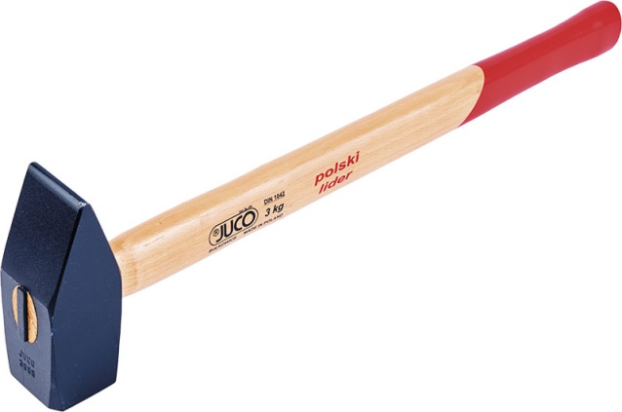

- Młotek 3 kg – trzonek drewniany. tak/nie (nazwa producenta) ……………….

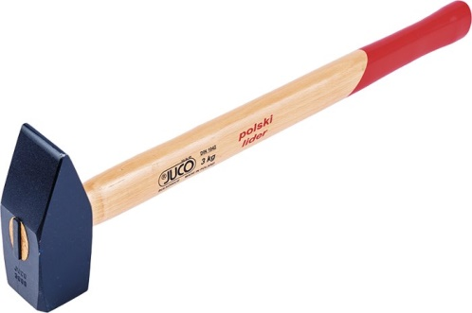

- Linka holownicza wykonana z pasa o wytrzymałości min. 10 ton. Zakończona z obu stron szaklą – 1 szt.
tak/nie (nazwa producenta) ……………….

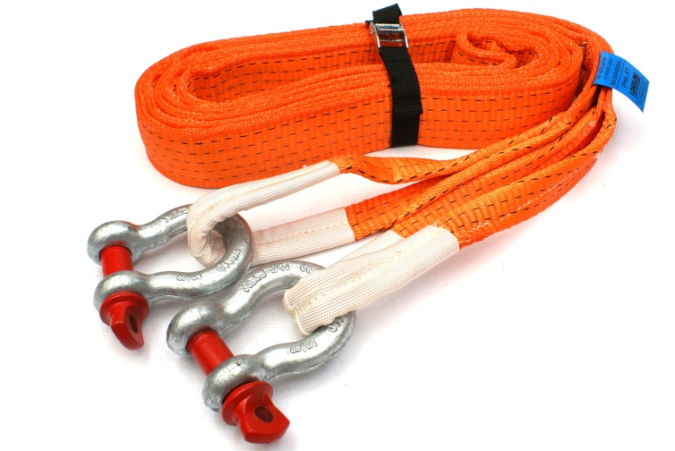

- Lampa ostrzegawcza barwy pomarańczowej, zasilana akumulatorowo. Mocowana na magnez. Ładowarka zasilana 24/12V. Czas świecenia min. 6 h – 1 szt. tak/nie (nazwa producenta) ……………….
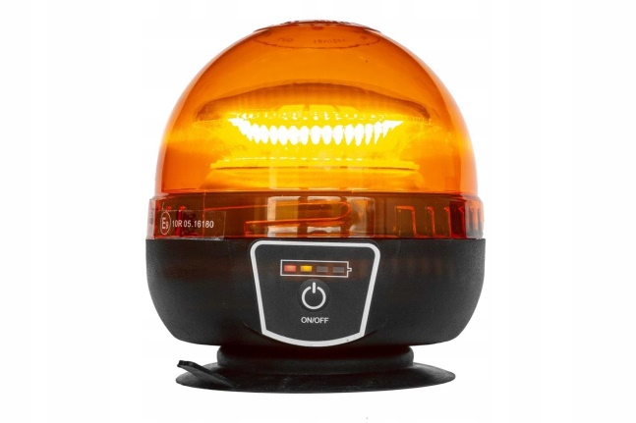

- Łom długi prosty długości minimum 130 cm, średnica minimum 26 mm - 1 szt. tak/nie (nazwa producenta) ……………….

- Łom zakrzywiony długość 100 cm – 1szt. tak/nie (nazwa producenta) ……………….
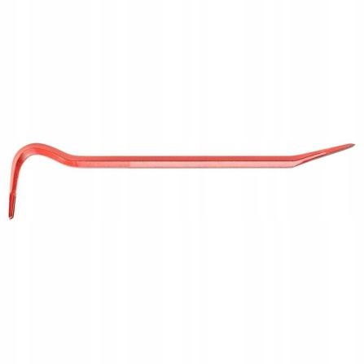

- Konewka plastikowa (olejoodporna), pojemność 6 litrów – 1 szt. tak/nie (nazwa producenta) ……………….
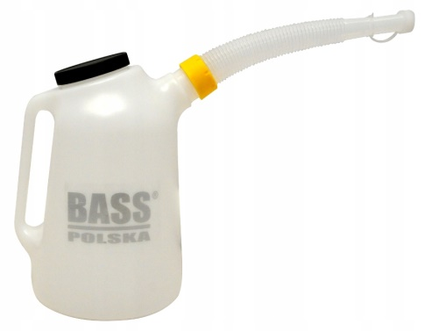

- Miotła (ryżowa) ze sztywnym włosiem szerokość 40 cm, trzonek drewniany – 1 szt. tak/nie (nazwa producenta) ……………….

- Łopata piaskowa z trzonkiem drewnianym – 1 szt.

tak/nie (nazwa producenta) ……………….
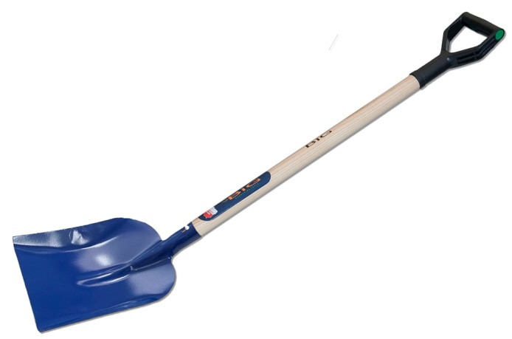

- Kilof górniczy 2,5 kg z trzonkiem drewnianym – 1 szt.

tak/nie (nazwa producenta) ……………….
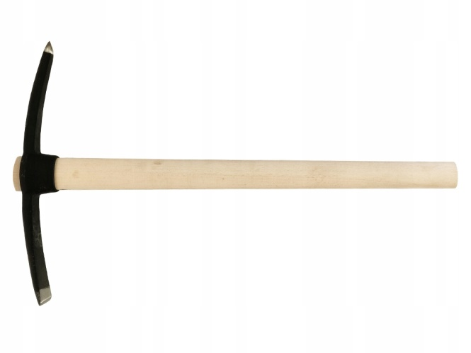

- Zestaw kluczy płaskich od 8 do 34 firmy. Producent KING TONY – 2 kpl. tak/nie

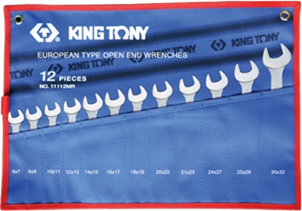

- Zestaw kluczy nasadowych 110 elementów. Rozmiar nasadek od 6 do 32. Producent KING TONY – 2 kpl. tak/nie

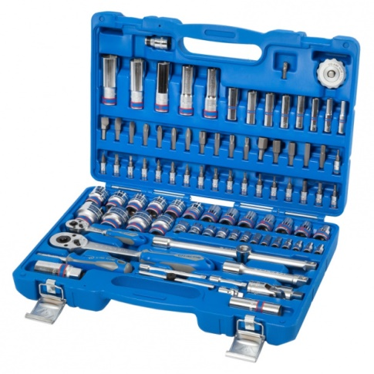

- Zestaw śrubokrętów płaskich i krzyżakowych, 8 częściowy. Producent KING TONY – 2 kpl. tak/nie
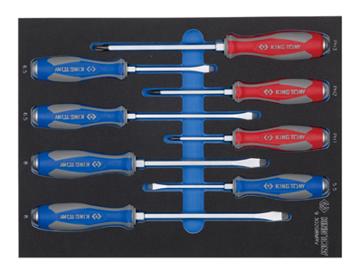

- Przecinak blacharski z gumową rękojeścią - 2 szt.

tak/nie (nazwa producenta) ……………….
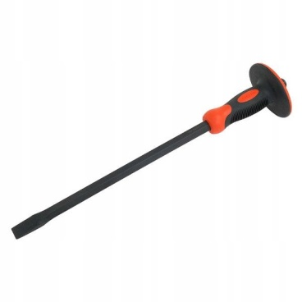

- Zestaw wierteł tytanowych do metalu od rozmiaru 2 mm do 13 mm – 2 kpl.

tak/nie (nazwa producenta) ……………….

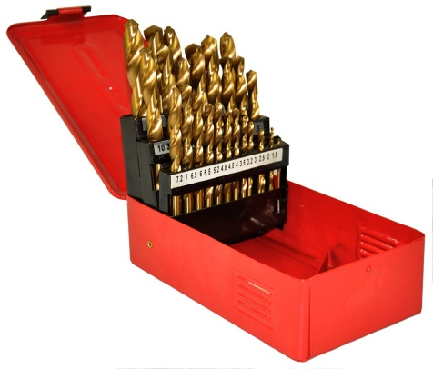

- Zestaw kluczy kątowych torx od t10 do t50. Producent JONNESWAY – 1kpl. tak/nie
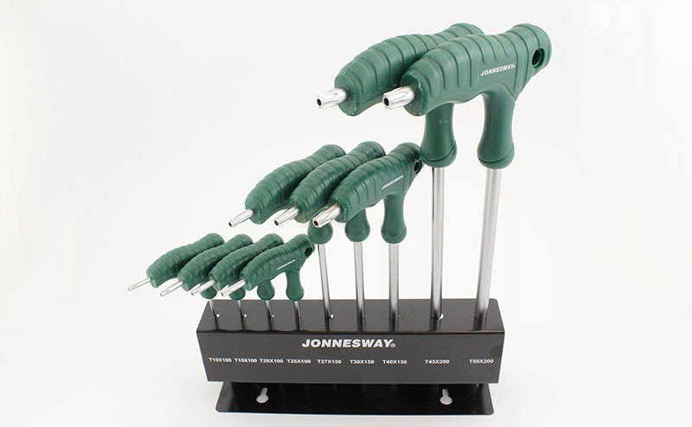

- Zestaw kluczy imbusowych kątowych. Rozmiary od 1,5mm do 10mm. Producent WURTH – 1kpl. tak/nie

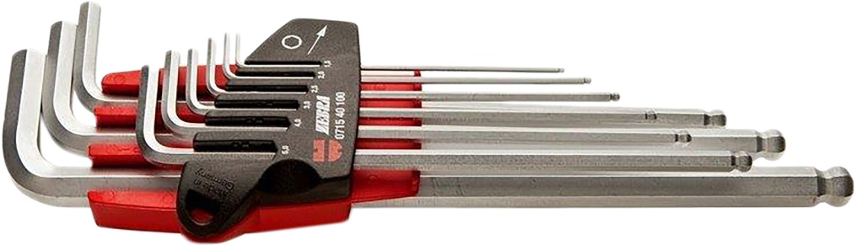

- Szlifierka kątowa akumulatorowa. Producent MILWAUKEE M18CAG125X-0X, akumulator li-ion 18V, pojemność 5 Ah - 1 szt. tak/nie
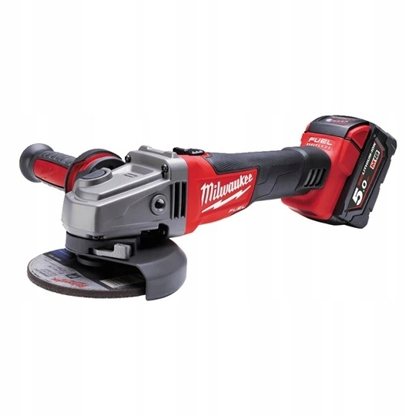

- Wiertarko wkrętarka akumulatorowa + ładowarka. Producent MILWAUKEE M18 CBLDD-502C 2, akumulator li-ion 18V, pojemność 5 Ah - 1szt. tak/nie
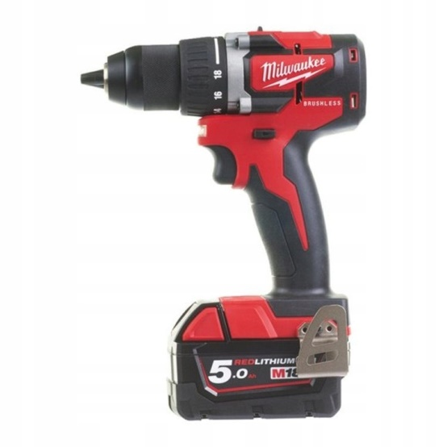

- Kliny pod koła TIR BUS, wykonane z tworzywa PCV – 2 szt.

tak/nie (nazwa producenta) ……………….

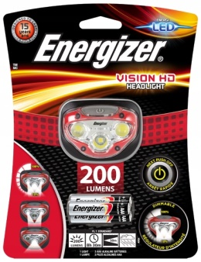
- Latarka czołowa zasilana bateriami AAA, producent ENERGIZER - 2 szt.

- Zestaw bitów udarowych Milwaukee SHOCKWAVE IMPACT DUTY 32 cz. 4932 4642 40 - 1 kpl. tak/nie

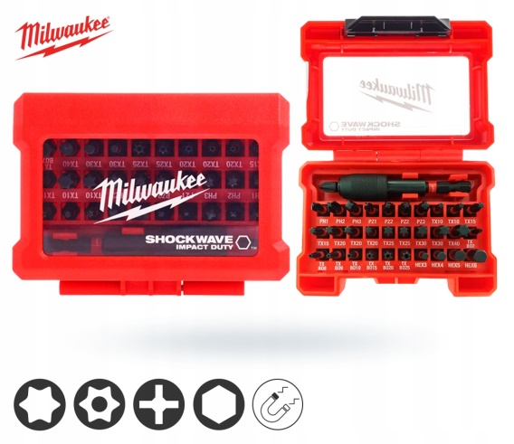

- Obcinaki boczne izolowane NEO – 1 szt. tak/nie
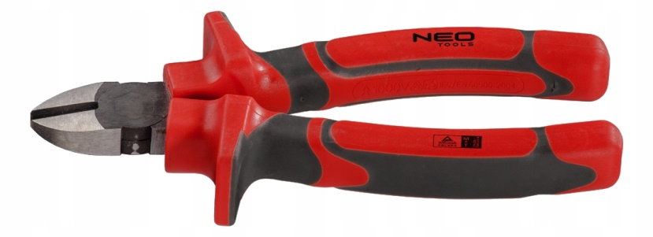

- Ręczna zaciskarka do kabli praska tulejek końcówek – 1szt.

tak/nie (nazwa producenta) …………………..

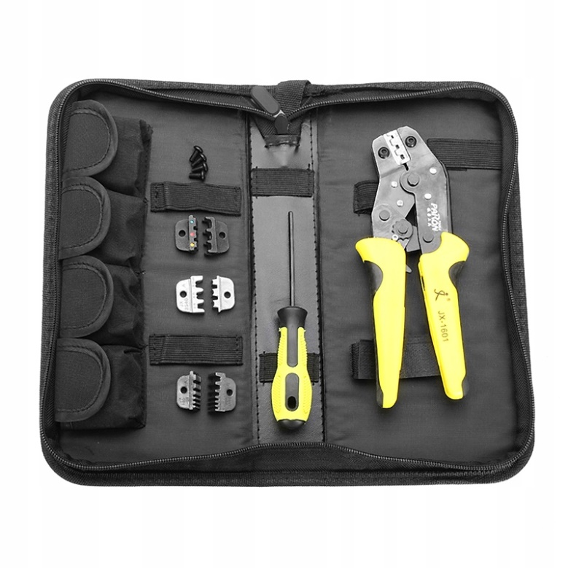

- Lutownica gazowa / palnik gazowy, 2000 VERSATIP firmy DREMEL – 1 szt. tak/nie

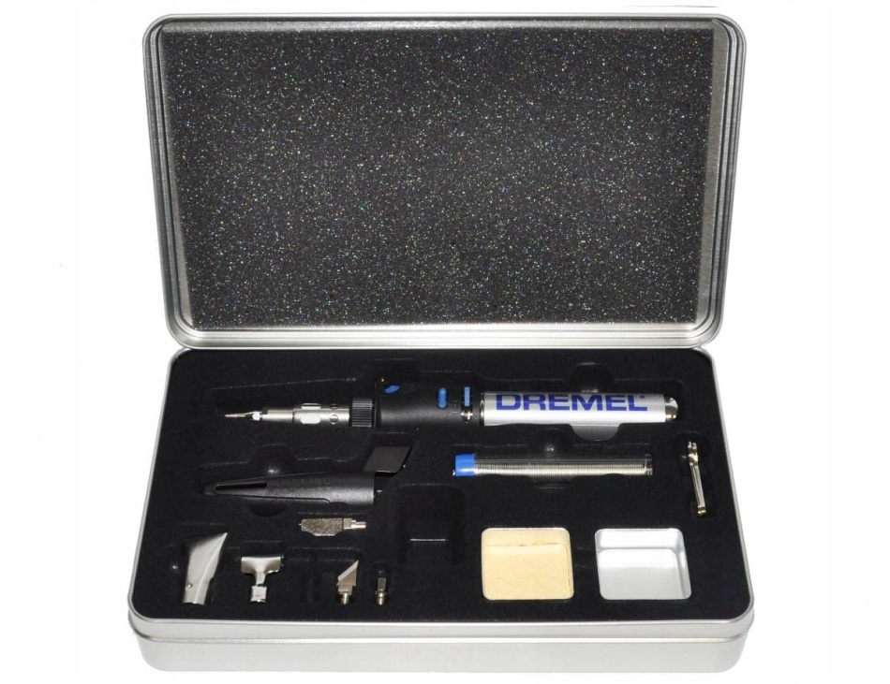

- Skrzynka na narzędzia duża - 1 szt. Wymiary minimum 600 mm x 280 mm x 320 mm, dwa organizery.

tak/nie (nazwa producenta) ……………….

- Duży organizer (na śruby i wsuwki, końcówki itp.) - 4 szt. Musi pasować rozmiarem
do regału zamontowanego w części ładunkowej.

tak/nie (nazwa producenta) ……………….

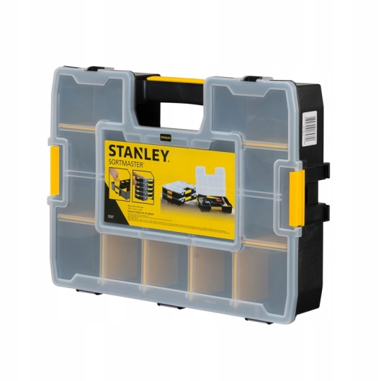

Termin realizacji do 120 dni od chwili podpisania umowy. tak/nie (ile?) ……………….

Do oferty Wykonawca dołączy zdjęcia i informacje określające typ i model zaoferowanego pojazdu oraz parametry techniczne.
tak/nie

*tak/nie (niepotrzebne skreślić, miejsca wykropkowane uzupełnić)

Cena oferowana za dostawę nowego samochodu dostawczego typu furgon do obsługi Pogotowia Technicznego wraz z dodatkowym wyposażeniem wynosi:

.................................. zł netto + …………….. zł pod. VAT (……%) = …………………………… zł brutto
słownie brutto: .....................……………………………………………………………
Nazwa producenta pojazdu: ……………………....................
Nazwa modelu pojazdu: ………………………………….
Rodzaj nadwozia: ………………………………….
Rok produkcji: …………………….

podpis i stanowisko

upoważnionego przedstawiciela firmy
…………..............................
Miejscowość – data

